[兰州大学第一医院麻醉科主任国自然资助论文陷入争议](https://mp.weixin.qq.com/s?__biz=Mzk0Njc5Mjk2OA==&mid=2247491489&idx=1&sn=0d56feb0fd743f03df62d1507d594ca8&chksm=c2f8639c0e1cc6da02497b9dcda252f1bad78898e287199e0caf7b9f1b3ec8fe0e8801aa335f&scene=126&sessionid=1742662755)

诚挚君[诚挚科研](javascript:void(0);)2025-03-21 22:20:37浙江

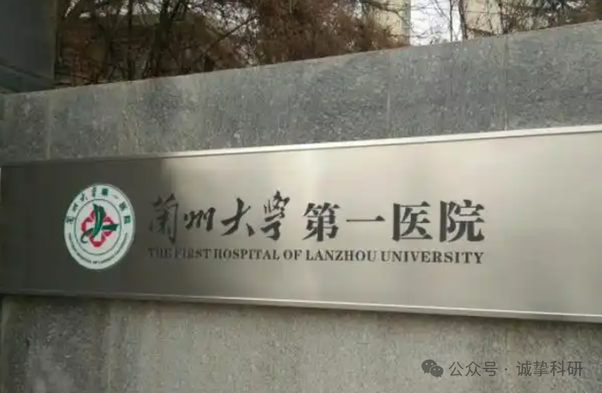

**01**

**论文信息**

2023年，来自兰州大学第一医院麻醉科的 Zhanhai Wan , Yan Zhang , Jipeng Lv , Yuan Yuan , Wenwen Guo , Yufang Leng （通讯作者）在 Bioengineered 期刊发表了一篇题目为：Exosomes derived from bone marrow mesenchymal stem cells regulate pyroptosis via the miR-143-3p/myeloid differentiation factor 88 axis to ameliorate intestinal ischemia-reperfusion injury 的论文。该工作得到了中国国家自然科学基金（项目编号 81960345）、甘肃省自然科学基金（项目编号 21JR11RA097）以及兰州大学第一医院基金（项目编号 ldyyyn2020 - 18）的支持。

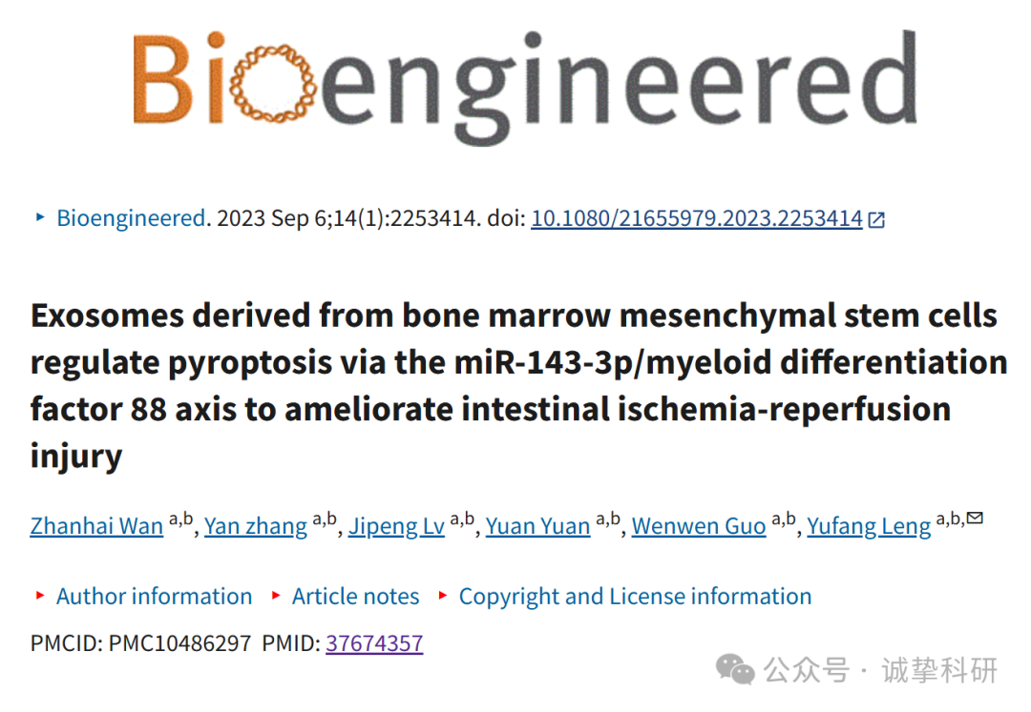

**02**

**质疑信息**

2025年3月，国际著名职业学术打假人René Aquarius 在 Pubpeer 论坛发表评论：

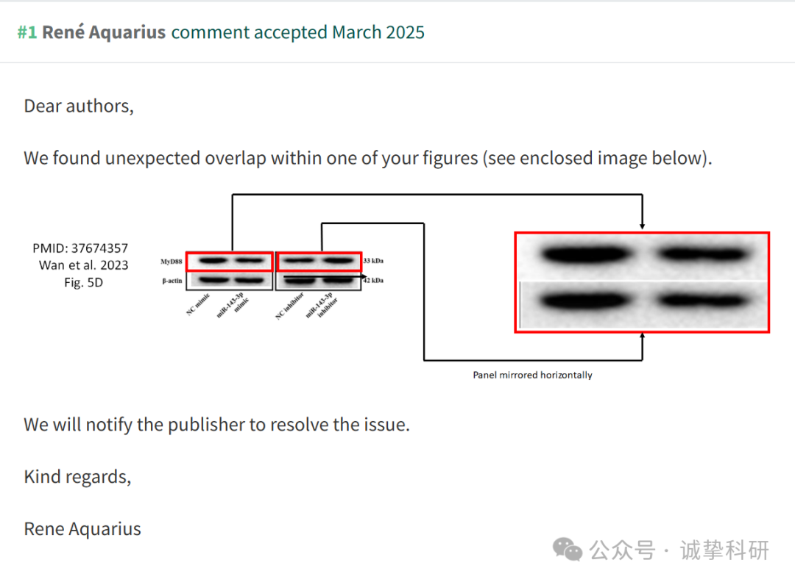

参考信息：

https://pubpeer.org/publications/C56F3529F7DEB4B0496952CDCE25B7

免责声明：信息来源于 Pubpeer，提及人名均为音译，对于文章内容的真实性、完整性、及时性本公众号不做任何保证或承诺，仅供读者参考。如有侵权，请及时联系公众号后台。让我们共同维护学术界的公正与透明。

